**LA QUESTION DE LA PROXIMITE HABITAT / INDUSTRIE**

**CAS DE LA WILAYA DE SKIKDA**

**PRÉSENTATION DE LA ZONE D’ÉTUDE**

Ce chapitre a comme premier objectif la présentation de notre zone d’étude : localisation géographique et historique de la ville, la population urbaine, sa densité et son évolution, l’occupation de sol et la gestion du foncier urbain, ainsi que la présentation de la zone industrielle et de la nature du risque potentiel. Il aide à comprendre l’impact de la présence de l’industrie à risque dans la ville et l’effet de cette présence sur l’espace et la société.

**1- Présentation de la ville de Skikda**

La ville de Skikda est située à l’Est – algérien, à 510 km d’Alger et à 89 km de Constantine et à104 km de la ville de Annaba (Carte N° 04).

Administrativement la commune de Skikda est limitée par:

- La commune d’Ain.Zouit à l’Ouest

- La commune de Flifla à l’Est

- La commune de H.Krouma au Sud

- La commune d’EL.Hadaïk au Sud-Ouest

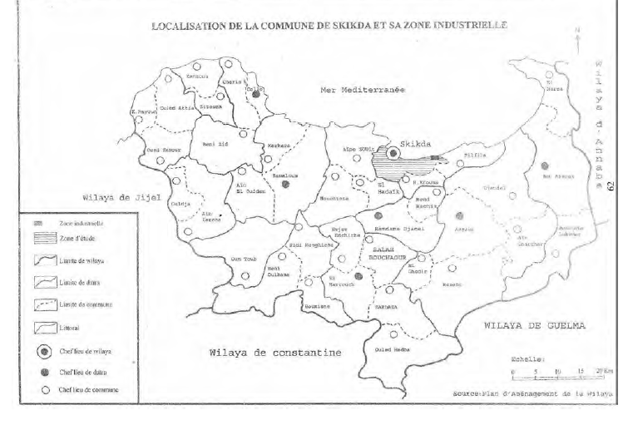

Le problème urbain de la ville de Skikda vient de la topographie difficile de son site, elle est construite entre deux collines dont l’altitude est d’environ 160 mètres : le Béni- melek à l’Ouest et Bou-Abbâz à l’Est, séparés par un ravin qu’occupait une rivière (Carte N° 05)**.** Le réseau hydrographique du site est caractérisé par deux rivières, Oued Safsaf, et Oued Zeramna qui coupe la ville coloniale et les nouvelles constructions au Sud. Les deux rivières se regroupent à côté de la zone industrielle à l’Est de la ville.



**Climatologie**

Le climat de la ville elle nous permis de comprendre la direction des gazes dégager par les différents complexe de la zone pétrochimique, ainsi elle nous permis d'identifier les différents zones urbaine qui peuvent toucher par l'aide du vend et la température.

La ville, de par sa position géographique, bénéficie d’un climat méditerranéen très favorable caractérisé par un hiver doux et humide et un été chaud et sec.

En marque une température moyenne minimale de 11° au mois de janvier et une température

moyenne maximale de 24.05° au mois d'Août. (Figure N°02)

**Tableau : Moyenne de Température**

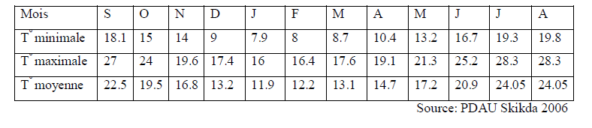

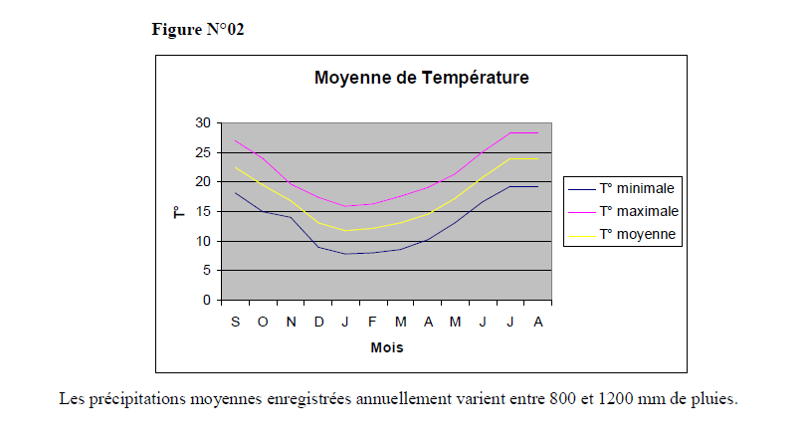

**Tableau : l'intensité et la vitesse des vents (observation faite sur la période 1995-2005)**

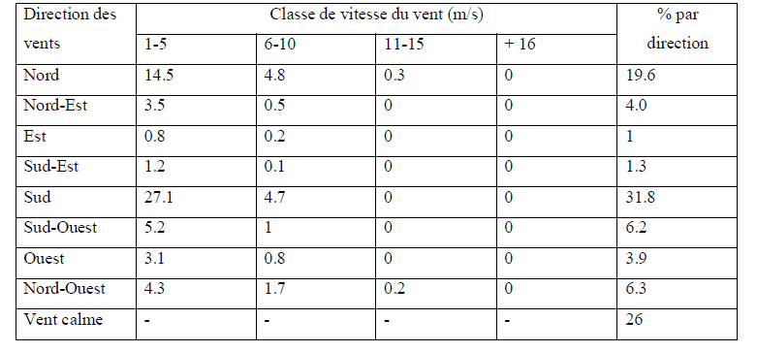

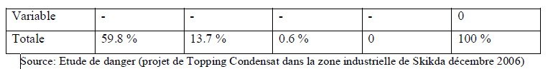

La région de Skikda est caractérisée par deux types de vents, des vents frais relativement forts des secteurs Nord et Nord- Ouest qui sont souvent à l’origine des perturbations importantes. Des vents dominants de direction Sud avec une intensité relativement faible (Figure N°04) L’humidité de la région est très élevée. Elle atteint une moyenne de 72%.

**2- Paramètre géologiques**

Du point vu géologique, la région fait partie de la vallée du Saf Saf où, on distingue des terriens sédimentaires et métamorphiques. Elle fait partie de l’étage bioclimatique subhumide. Caractérisée par la dominance de schistes, micaschistes et conglomérâtes d'une couche d'altération superficielle argileuse en particulier au sud dans les vallées de Zeramna et Saf Saf . Cette ville ancienne et de création romaine - sous le nom de Rusicade - peut être considérée comme une véritable création coloniale. En 1968, elle est choisie pour accueillir la deuxième zone pétrochimique en Algérie (après Arzew).

**3- Le choix d’implanter le pôle pétrochimique à Skikda**

Le modèle économique de l’Algérie correspond très logiquement aux modèles spatiaux des pôles de croissance. Il a pour but :

- De faire l’équilibre régional (Arzew et Mostaganem en Ouest, Alger et Bejaia au centre,

Skikda et Annaba à l’Est) .

- D’être une façade maritime facilitant l’exportation

- De résoudre le problème de l’emploi (préoccupations sociales)

- De renforcer des villes moyennes comme Skikda, et minimiser l’attraction des grandes villes

(Constantine, Annaba).

**3-1- La mise en place de la zone industrielle.**

Le choix de Skikda pour accueillir la zone industrielle de l’Est Algérien a été concrétisé par l’ordonnance n° 70-13 du 22 janvier 1970. Depuis, la zone industrielle, d’une superficie de 1200 hectares, a connu un essor important par l’implantation d’un pôle hydrocarbures intégré.

Ce pôle couvre un large champ d’activités touchant au :

- Transport des hydrocarbures liquides et gazeux.

- Liquéfaction et traitement des gaz.

- Transformation des hydrocarbures.

- Raffinage du pétrole brut.

- Distribution du produit pétrolier.

- Exportation des hydrocarbures.

- Maintenance industrielle : formation et perfectionnement des ressources humaines.

La zone est située de 2,5 Km à l’Est du chef lieu de wilaya de Skikda, sur le territoire de la commune de Flifla et une partie de Hamadi Krouma. Elle est présentée comme étant un des plus grands centres mondiaux de gaz naturel et de pétrole, elle présente deux caractéristiques majeures, c’est un instrument de valorisation des ressources non renouvelables, et une importante ressource de devises pour le pays. C’est un véritable champ d’hydrocarbures et de technologies d’avant garder dans le domaine de traitements des hydrocarbures.

Actuellement on peut estimer que la zone a été réalisée à 50%, le pôle actuellement regroupe les unités et complexes ci-après :

- Le complexe de liquéfaction du gaz naturel GNL1K,

- L’unité de transformation des hydrocarbures (CP1K, et PEHD)

- Le complexe de raffinerie RA1K,

- Région transport Est RTE,

- Les deux ports pétroliers,

- La centrale thermique CTE,

- Unité de production de gaz industrielle ENGI.

- Unité d’hélium

Le pôle est prêt pour accueillir :

- un programme industriel visant la valorisation des produits hydrocarbures,

- les développements et extensions

Projets ayant ont été lancés :

- centrale thermique électrique (600MW), la première ligne elle a démarré fin 2005.

- Raffinerie de condensat

- Extension de la raffinerie

- Oléifines

- Aromatiques

- Chargement en mer (brut et condensât)

- Lignes de transport GPL Skikida- Elkhroub

- Unité de dessalement d’eau de mer

- Unité hydrogène et récupération CO2 (ENGI)

Nous ne disposons d’aucune information sur les projets d’extension de la raffinerie de pétrole et qui n’ont pas été soumis à la réglementation en vigueur. La zone est alimentée par deux gazoducs (ligne d’alimentation du gaz) GK1et GK2, et un oléoduc(ligne d’alimentation de pétrole), carte N° 02.

Au plans réglementaire et selon le décret exécutif 06-161 du 17 mai 2006, déclarant la zone industrielle de Skikda zone à risque majeurs, la zone industrielle de Skikda, y compris le domaine portuaire des hydrocarbures y attenant, est déclarant zone à risque majeurs. Ce décret stipule, entre autres, qu'un plan interne d'intervention dans la zone industrielle de Skikda est élaboré par l'entreprise de la gestion de la zone industrielle de Skikda EGZIK et approuvé par les autorités compétentes.

En effet, avant la promulgation de la première loi relative à la protection de l’environnement (1983), les projets industriels étaient réalisés sans études d’impact sur l’environnement, les opérateurs économiques privilégiaient les sites faciles à aménager, proches de réservoirs de main d’œuvre, à proximité des voies de communication et disposant de toutes les commodités.

Dans le choix des procédés de fabrication, les critères de protection de l’environnement n’étaient pas essentiels à cet effet, des unités polluantes n’ont pas été dotées de systèmes antipollution et pour celles qui l’ont été leurs équipements de traitement ne fonctionnent pas selon les normes actuelles,

donc, leur rendement épuratoire est toujours en deçà des normes de protection de l’environnement. Les effluents liquides chargés le plus souvent en polluants chimiques très dangereux (hydrocarbures

et métaux lourds toxiques) constituent un facteur important de pollution pour les milieux naturels et sont responsables de graves pollutions des eaux superficielles (eaux de baignade, cours d’eau) et souterraines (nappe de Saf Saf).

Par ailleurs, les grandes quantités de déchets toxiques stockés à l’air libre au niveau des unités industrielles (boues de mercure, boues de pétrole..) exposent la nappe phréatique de Saf Saf à une pollution permanente. Ces unités de production posent également le problème de la pollution atmosphérique, c’est ainsi que les agglomérations de Skikda, Ben Mhidi et Hamadi Krouma sont les plus exposées aux différents rejets non permanents. Vu l’absence d’une politique de protection de l’environnement au niveau de chaque complexe nous vivons une situation inacceptable en matière de gestion des risques.



**5- Le développement urbain de la ville et son rapprochement avec le pôle pétrochimique**

Le pôle par son ampleur, son coût, sa technologie, et ses implications sur l’espace et la société de la ville de Skikda et le rapport conflictuel entre activité de production et l’espace urbanisé, nous a poussés à voir les mutations socio-spatiales de l’implantation d’un pôle pétrochimique sur notre zone d’étude et le risque du rapprochement entre habitat et industrie à Skikda.

La zone industrielle a un retombé économique national indiscutable, mais sur certains aspects locaux, elle a des conséquences plutôt négatives :

- Explosion démographique,

- Anarchisation de l’espace bâti, et consommation abusive du foncier urbain,

- Prolifération des bidonvilles et de l’habitat individuel aux bords de la zone industrielle,

- Naissance de couches sociales défavorisées et augmentation du taux de chômage.

**5-1 Le développement démographique de la ville de Skikda**

Dès les premières années de l’occupation française (1838), la ville de Skikda - sous le nom de Philippeville - devait connaître un développement rapide ; elle comptait 10.000 habitants en 1870 et devait rester pendant longtemps la ville la plus européenne d’Algérie.

Trois facteurs essentiels allaient assurer le développement démographique de la ville :

- La construction de la route et de la voie ferrée Constantine – Skikda (1870),

- La construction du port (à partir de 1870),

- La colonisation agricole et le peuplement du Safsaf.

Par la suite, la ville a connu un développement de ses activités touristiques et de son port qui fut choisi pour l’exploitation du pétrole brut. En 1966, Skikda compte 61.375 habitants ; elle vit de l’activité touristique et agricole, qui est à l’origine de son premier essor.

Avec le développement de l’industrie à partir des années 70, Skikda connaît un essor urbain rapide et sa population croît très fortement (tableau N° 09). Elle est devenue un pôle attractif dont l’aire d’influence déborde au-delà de ses limites départementales en matière de migration.

**Tableau : La croissance démographique de Skikda**

